ソフトウェア設計法及び演習

設計演習2 レポート

担当教員：関澤 俊弦

提出日：　7月　 10日 　学生番号：　276156　　 2組　氏名：　根本 貴大

共同作業者

　　　学生番号：　276153　　　 2 組　氏名：　西ヶ谷 拓

　　　学生番号：　　　　　　　 組　氏名：

　　　学生番号：　　　　　　　 組　氏名：

　　　学生番号：　　　　　　　 組　氏名：

連絡事項（必要時のみ）

# 問 新図書貸出システム

# 手順1: DFDによる対象システムの機能の実現

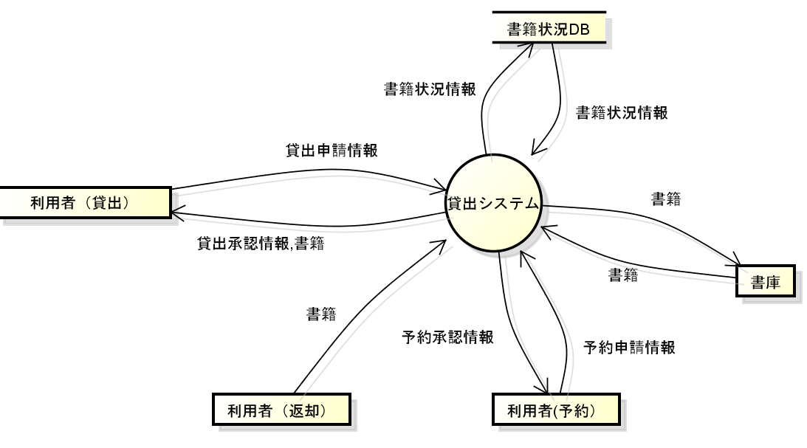

図1.前回のコンテキストダイヤグラム

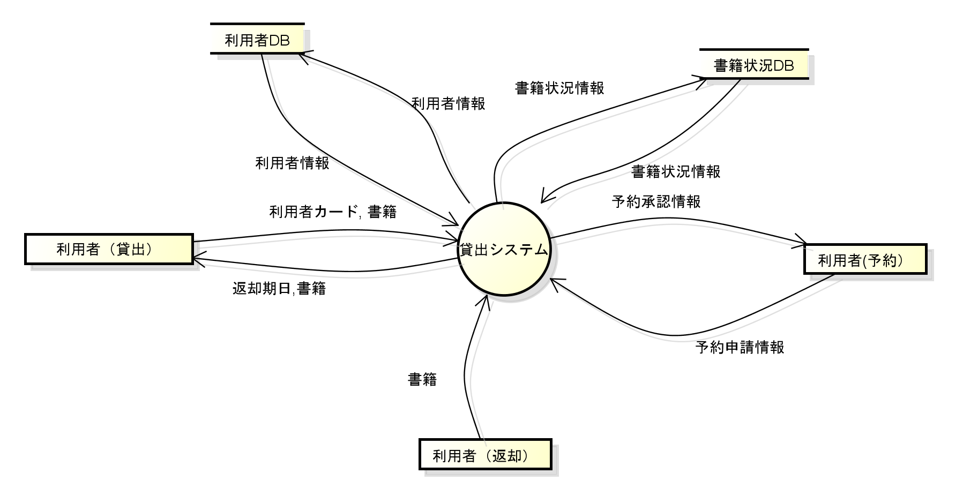

図2.新システムのコンテキストダイヤグラム

前回の演習のコンテキストダイヤグラムを図1に示す。

前回のシステムを分析したところ、「学生ID」がないと利用できないという問題点があったため「学生ID」をもっていない人のための利用者登録を実現するべきと考えた。「学生ID」の代わりに「利用者ID」を搭載した。利用者登録は、「利用者(貸出)」に含まれている。利用者の情報を格納するための「利用者DB」を作成し、「利用者DB」には「利用者情報」を送る。

「貸出申請情報」、「貸出申請情報」はそれぞれ「利用者ID」、「返却期日」とした。

また、実際の図書館では「書籍」は「書庫」から持ってくるわけでなく利用者が受付に持っていく。そのため「書庫」はコンテキストダイヤグラムには不要だと思い消去した。

変更したコンテキストダイヤグラムを図2に示す。

# 手順2: DFDの詳細化

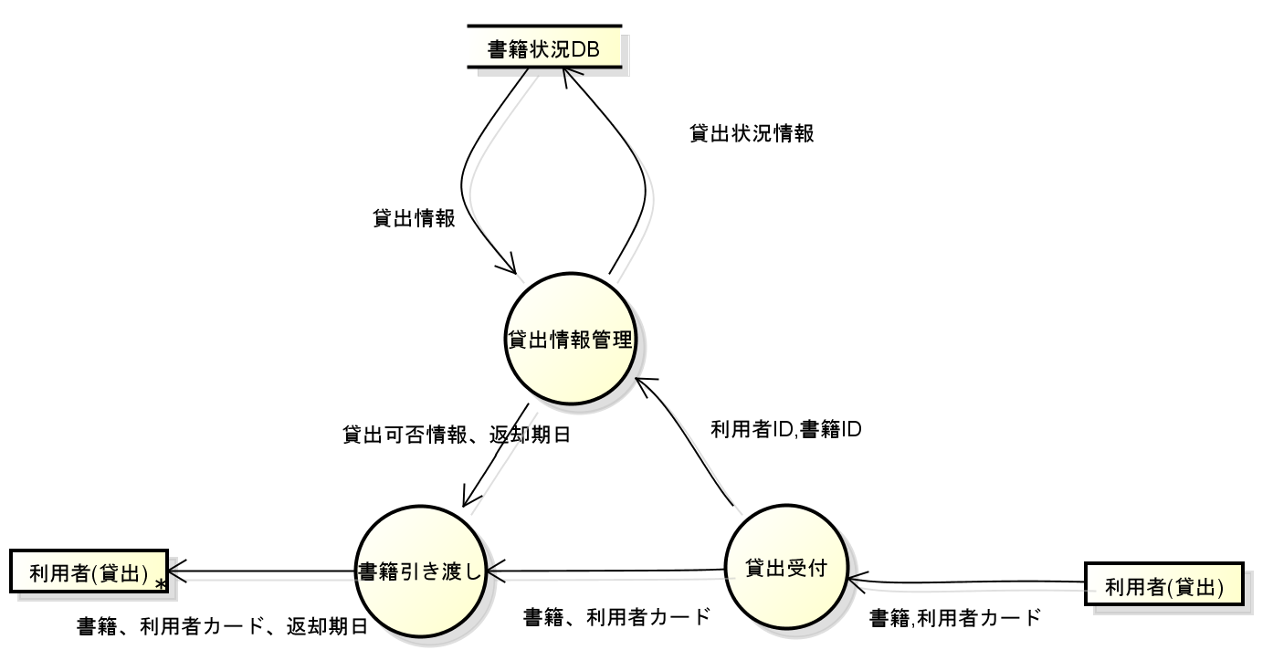

図3.貸出機能の詳細化

貸出機能を詳細化してレベル2のDFD図を作成した。その結果を図3に示す。一般的に本を借りる時は受付に書籍を持っていくと考えたため「貸出受付」を作成し、「貸出受付」で受け取った情報を制御するための「貸出情報管理」も作成した。また、「書籍引き渡し」では利用者に「書籍」や「利用者カード」などを返却する。

「貸出受付」で受け取った「書籍」、「利用者カード」から「書籍ID」、「利用者ID」を読み取り「貸出情報管理」に送る。「書籍」、「利用者カード」は前述のとおり「書籍引き渡し」に送る。

「貸出情報管理」では「貸出受付」から受け取った情報を制御し「返却期日」等のデータを「書籍引き渡し」に送る。

「書籍引き渡し」では「貸出受付」から受け取った情報と「書籍情報管理」受け取った情報を利用者に受け渡す。

# 手順3: モジュール分割（ジャクソン法，STS分割，トランザクション分割，共通機能分割）

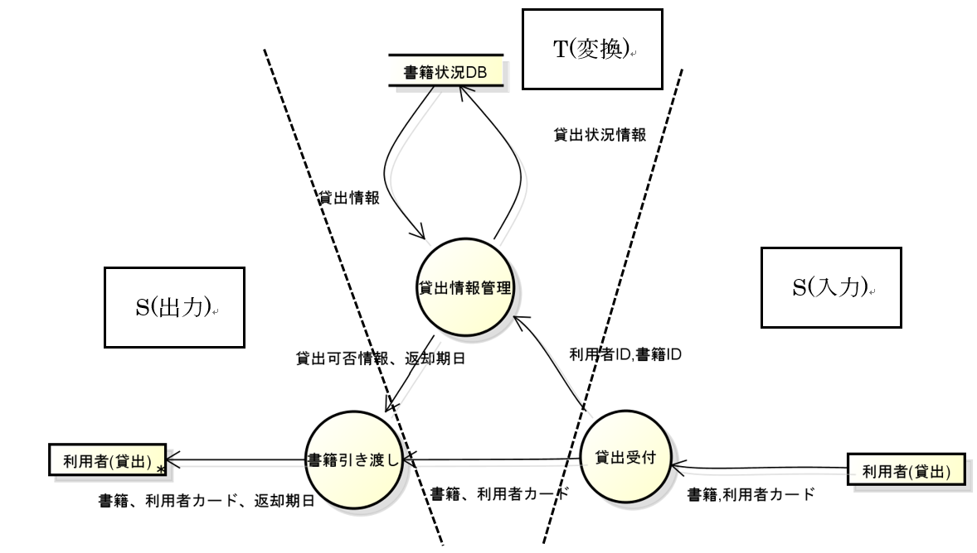

図4.STS分割

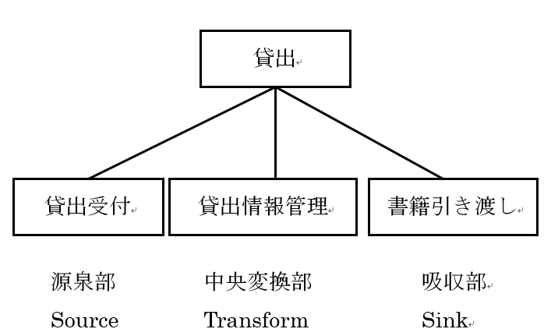

図5.STS分割によるモジュール化

　モジュール分解をするにあたってSTS分割を用いた。STS分割を図4に示す。

入力データは、「書籍」「利用者カード」と考えたためS(入力)に配置した。変換は入力データを読み取り「返却期日」に変換していると考え「貸出情報管理」をT(変換)に配置した。また、利用者に「書籍」や「返却期日」を出力すると考えたため「貸出受付」をS(出力)に配置した。

　STS分割によってモジュール化した図を図5に示す。

# 手順4: 機能階層図への変換

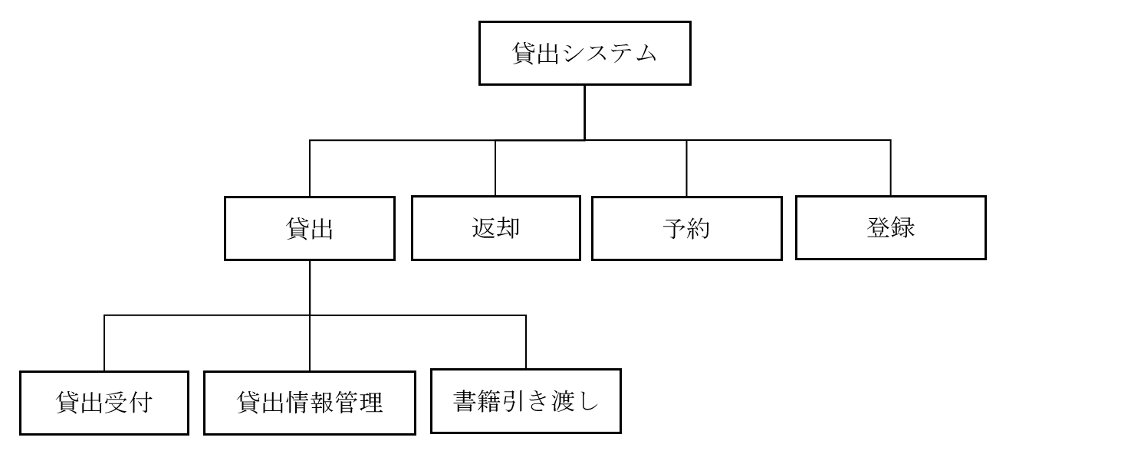

図6.機能階層図

　新機能を追加し、貸出を詳細化した機能階層図を図6に示す。

新たに追加した「登録」という機能では学生以外の利用者も登録処理を行うことで図書館を利用できることにした。学生は今まで通りに利用できるため、利用したい人だけが新たに登録をし、利用するといったシステム設計にした。これにより学生以外の方にも利用してもらえる図書館になった。これは万人が使える素晴らしい設計といえるであろう。

　次に詳細化した貸出機能について説明する。一般的な図書館では利用者が書籍、利用者カードを受付にもっていくため「貸出受付」が必要だと思い設けた。また、「貸出受付」では利用者カードと書籍を「書籍引き渡し」におくる。受付では利用者カードを読み取るだけなので、読み取った利用者情報を送るところが必要だと思い、「貸出情報管理」を設けた。「貸出情報管理」では、利用者情報、書籍情報を受けとり貸出可否を判断する。「書籍引き渡し」では「貸出情報管理」で判断された返却期日などを受け取り利用者にカード、書籍とともに受け渡す。このような処理にわけることで無駄のない設計だと考えた。

参考文献（タイトル，著者，出版社，出版年）

　[1]

　[2]

参考URL（ホームページ名，URL）

　[1]

　[2]